МИНИСТЕРСТВО НАУКИ И ВЫСШЕГО ОБРАЗОВАНИЯ
РОССИЙСКОЙ ФЕДЕРАЦИИ
Федеральное бюджетное образовательное учреждение
Высшего образования «Вятский государственный университет»
Институт математики и информационных систем
Факультет автоматики и вычислительной техники
Кафедра радиоэлектронных средств

Отчет по лабораторной работе №3
«ИСПОЛЬЗОВАНИЕ
МАТЕМАТИЧЕСКОГО СОПРОЦЕССОРА»
по дисциплине «Аппаратные средства вычислительной техники»
Вариант 13

Выполнил: | студент группы  ИНБб-3301-02-00 |  | В.А. Пичугин
Проверил: |  |  | М.А. Земцов

Киров 2026
Цель работы: изучение принципов выполнения арифметических
команд с помощью математического сопроцессора FPU микропроцессоров с
архитектурой x86.
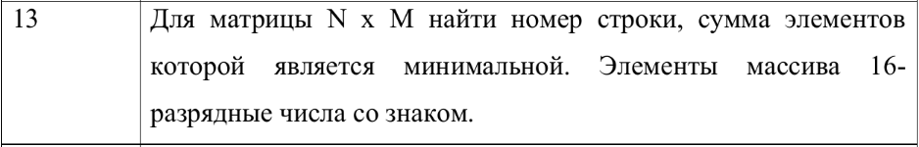
Задание:
Решение:
; Лабораторная работа №3, Вариант 13
; Поиск номера строки с минимальной суммой в матрице 3x4
; Все вычисления выполняет сопроцессор (FPU)
; Две подпрограммы: SumRow и CheckMin

.686
.model flat, stdcall
.stack 4096

ExitProcess PROTO STDCALL :DWORD

.data
Matrix DW 15, -23, 8, 42 ; Строка 0: сумма = 42
DW -10, 5, -7, 18 ; Строка 1: сумма = 6
DW 0, -3, 12, -30 ; Строка 2: сумма = -21 (мин.)

N EQU 3 ; Количество строк
M EQU 4 ; Количество столбцов

BigNum REAL4 999999.0 ; Начальный "очень большой" минимум
MinRow DW ? ; Номер строки с минимальной суммой

.code

; =================================================================
; Подпрограмма 1: SumRow
; Назначение: считает сумму элементов в одной строке матрицы
; Вход:
; ESI — адрес первого элемента строки
; ECX — количество элементов в строке (M)
; Выход:
; ST(0) — сумма элементов строки (вещественное число)
; ESI — адрес после последнего элемента строки (для продолжения)
; Использует: FPU (стек), флаги
; =================================================================
SumRow PROC
fldz ; ST(0) = 0.0 — начальная сумма (Floating-point LoaD Zero)

SumLoop:
fild word ptr [esi] ; Загрузить целый элемент в ST(0) (Floating-point Integer LoaD)
faddp st(1), st(0) ; ST(1) = ST(1) + ST(0), вытолкнуть (Floating-point ADD and Pop)
add esi, 2 ; Перейти к следующему элементу (2 байта)
loop SumLoop ; Повторить M раз

ret ; Вернуться из подпрограммы
SumRow ENDP

; =================================================================
; Подпрограмма 2: CheckMin
; Назначение: сравнивает сумму строки с текущим минимумом
; и обновляет минимум + номер строки, если нужно
; Вход:
; ST(0) — сумма текущей строки
; ST(1) — текущий минимум
; BX — номер текущей строки
; MinRow — адрес переменной для номера строки (глобальная)
; Выход:
; ST(0) — удалён (остаётся только текущий минимум в ST(0))
; MinRow — обновлён, если сумма меньше минимума
; MinSum — обновлён в FPU (ST(1) до выхода, потом станет ST(0))
; Использует: FPU, флаги
; =================================================================
CheckMin PROC
fcomi st(0), st(1) ; Сравнить сумму с минимумом (Floating-point COMpare Integer)
jae NotLess ; Если ST(0) >= ST(1) — не обновлять --- Jump if Above or Equal (перейти, если выше или равно)

fst st(1) ; Обновить минимум: ST(1) = ST(0) (Floating-point STore)
mov MinRow, bx ; Сохранить номер строки

NotLess:
fstp st(0) ; Удалить сумму строки из стека (Floating-point STore and Pop)
ret ; Вернуться из подпрограммы
CheckMin ENDP

; =================================================================
; Главная программа
; =================================================================
Start:
; --- Инициализация ---
lea esi, Matrix ; ESI = адрес начала матрицы
mov edx, N ; EDX = счётчик строк (внешний цикл)
xor ebx, ebx ; EBX = 0 (номер текущей строки)

finit ; Инициализация сопроцессора (Floating-point INITialize)
fld BigNum ; ST(0) = 999999.0 (текущий минимум) (Floating-point LoaD)

; --- Главный цикл по строкам ---
MainLoop:
; Подготовка к вызову SumRow: адрес уже в ESI, счётчик — в ECX
mov ecx, M ; ECX = количество элементов в строке
call SumRow ; Вызов подпрограммы 1
; Результат: ST(0) = сумма, ST(1) = текущий минимум

; Вызов подпрограммы сравнения и обновления минимума
call CheckMin ; Вызов подпрограммы 2
; Результат: ST(0) = текущий минимум, MinRow обновлён (если нужно)

inc bx ; Переход к следующему номеру строки
dec edx ; Уменьшаем счётчик строк
jnz MainLoop ; Если EDX не 0 — повторяем ---Jump if Not Zero (перейти, если не ноль)

; --- Завершение ---
finit ; Очистка FPU

Invoke ExitProcess, 0
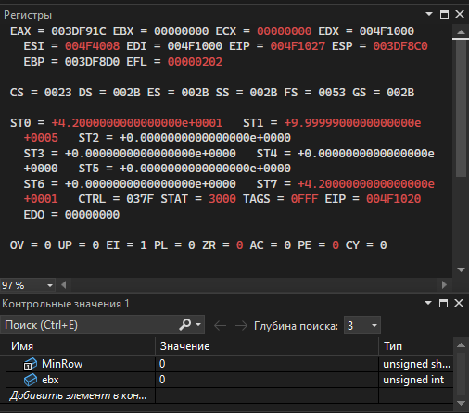
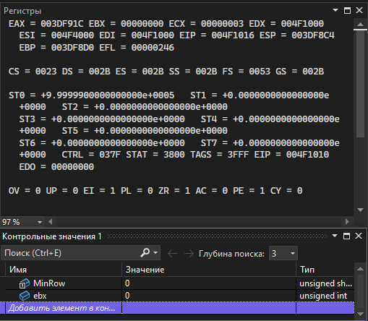
END Start
Рисунок 1 – стек FPU инициализирован, начальная мин. cумма в ST0
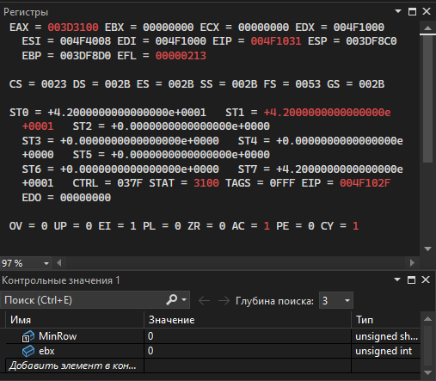
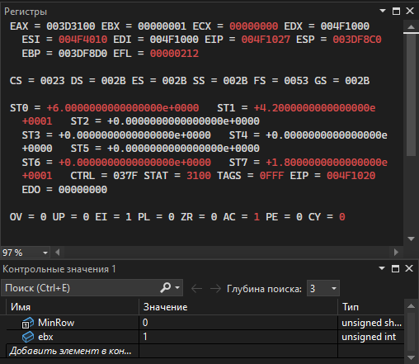
Рисунок 2 – ST0-сумма в строке 0, начальная мин. cумма в ST1, ebx-строка
Рисунок 3 – ST1- минимальная сумма, MinRow – строка с мин. суммой
Рисунок 4 – ST0-сумма в строке 1, мин. cумма в ST1, ebx-строка

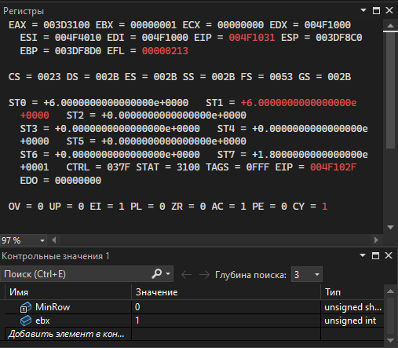
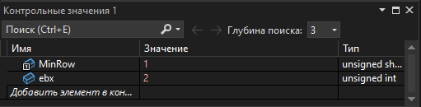
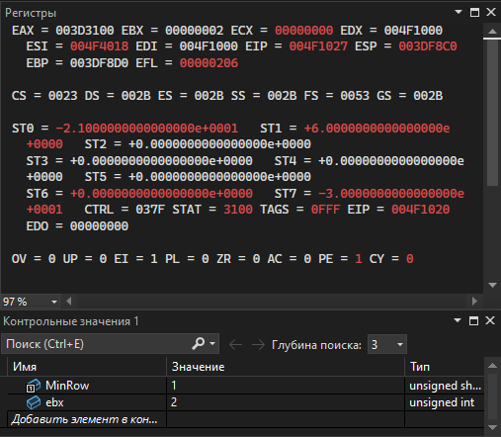
Рисунок 5 – ST1- минимальная сумма, MinRow – строка с мин. суммой
Рисунок 6 – ST0-сумма в строке 2, мин. cумма в ST1, ebx-строка

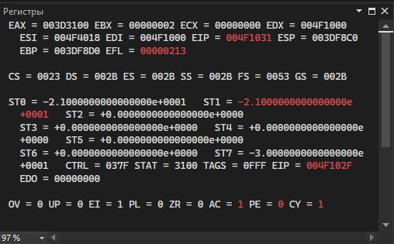
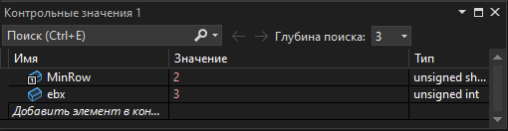
Рисунок 7 – ST1- минимальная сумма, MinRow – строка с мин. суммой

Вывод: я изучил некоторые команды математического сопроцессора FPU микропроцессоров с архитектурой x86.
Изучил следующие команды:
- FINIT (Floating-point INITialize) — инициализация сопроцессора (сброс всех регистров стека, флагов состояния, слова тегов в начальное состояние)
- FLD (Floating-point LoaD) — загрузка вещественного числа из памяти в вершину стека ST(0)
- FLDZ (Floating-point LoaD Zero) — загрузка константы 0.0 в вершину стека ST(0)
- FILD (Floating-point Integer LoaD) — загрузка целого числа из памяти с автоматическим преобразованием в вещественный формат и помещением в ST(0)
- FADDP (Floating-point ADD and Pop) — сложение ST(1) = ST(1) + ST(0) с последующим выталкиванием стека (pop)
- FCOM (Floating-point COMpare) — сравнение двух вещественных чисел (ST(0) с указанным операндом), результат сохраняется в слове состояния FPU (SWR)
- FSTSW (Floating-point STore Status Word) — сохранение слова состояния сопроцессора (регистр SWR) в регистр общего назначения (AX)
- FST (Floating-point STore) — копирование значения из ST(0) в другой регистр стека без выталкивания
- FSTP (Floating-point STore and Pop) — сохранение значения из ST(0) в память или другой регистр с последующим выталкиванием из стека

